Punto 1

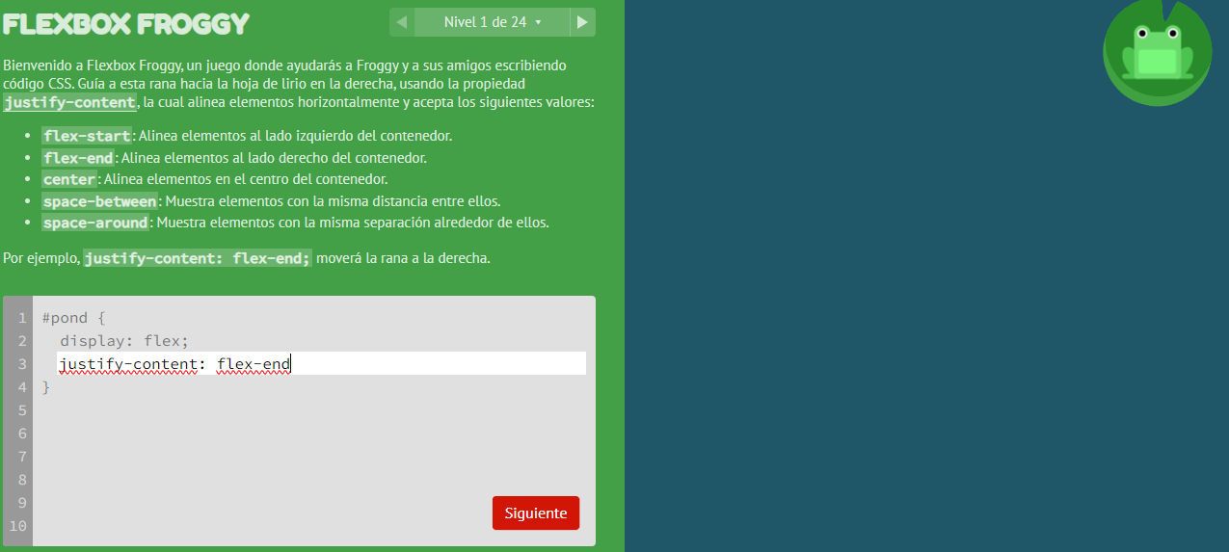

Punto 2

Punto 3

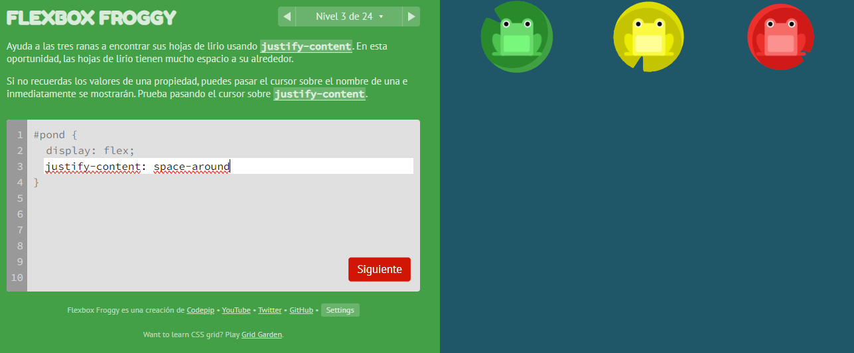

Punto 4

Punto 5

Punto 6

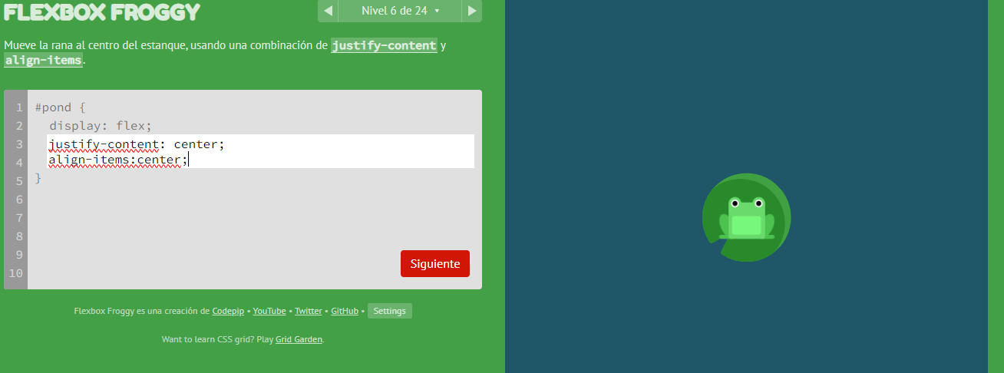

Punto 7

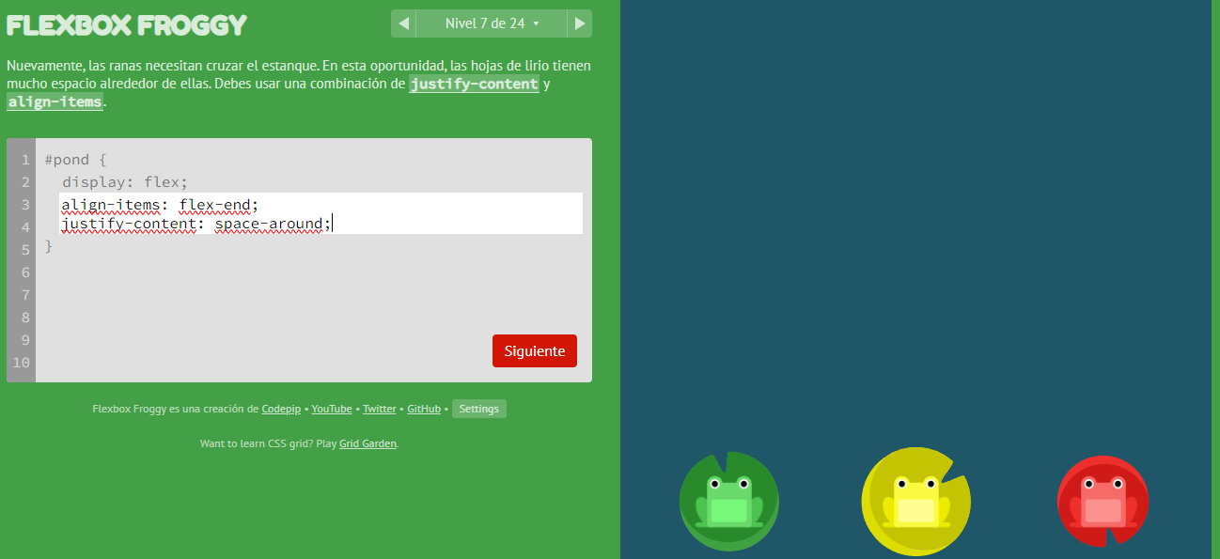

Punto 8

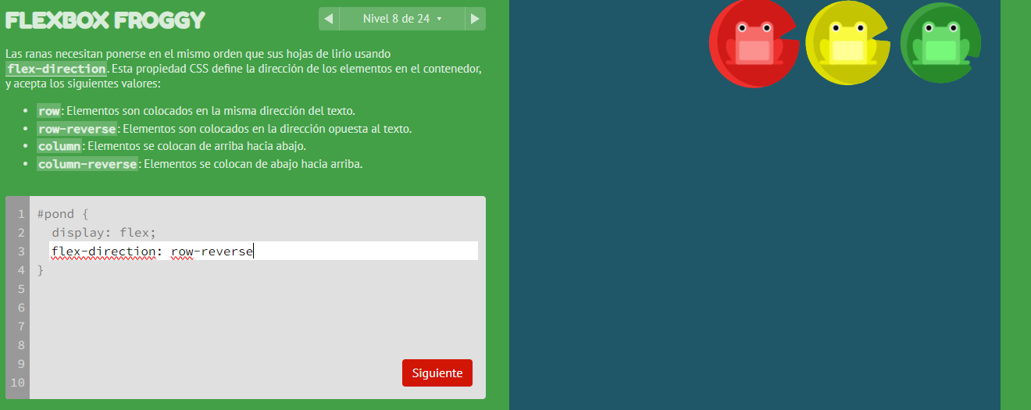

Punto 9

Punto 10

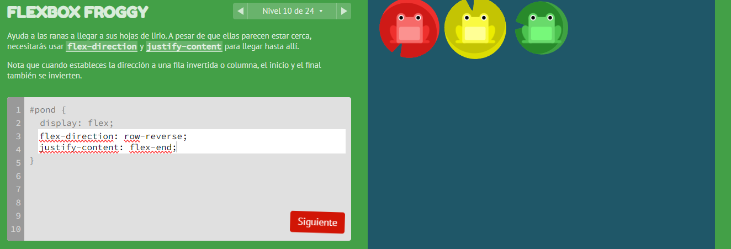

Punto 11

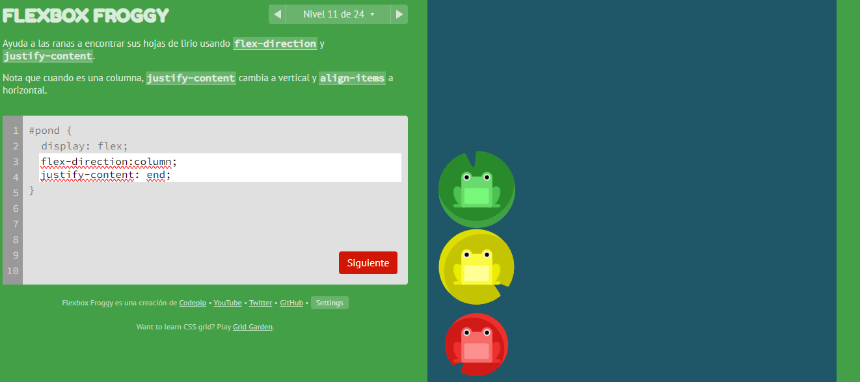

Punto 12

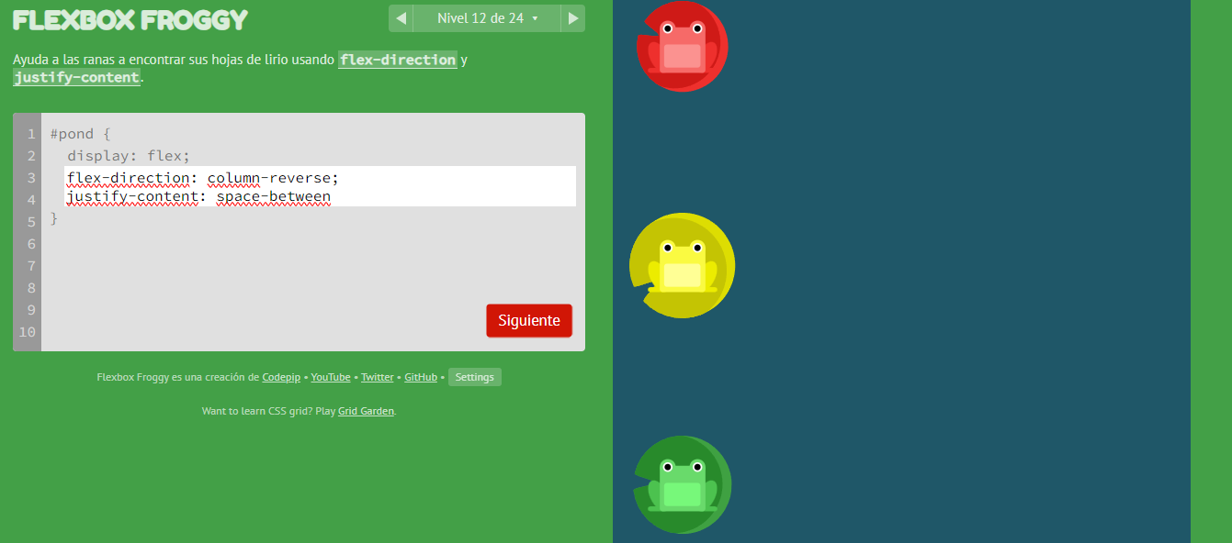

Punto 13

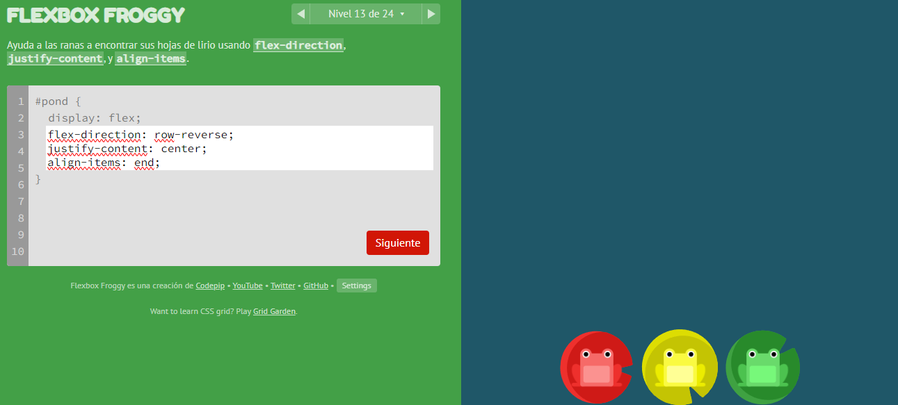

Punto 14

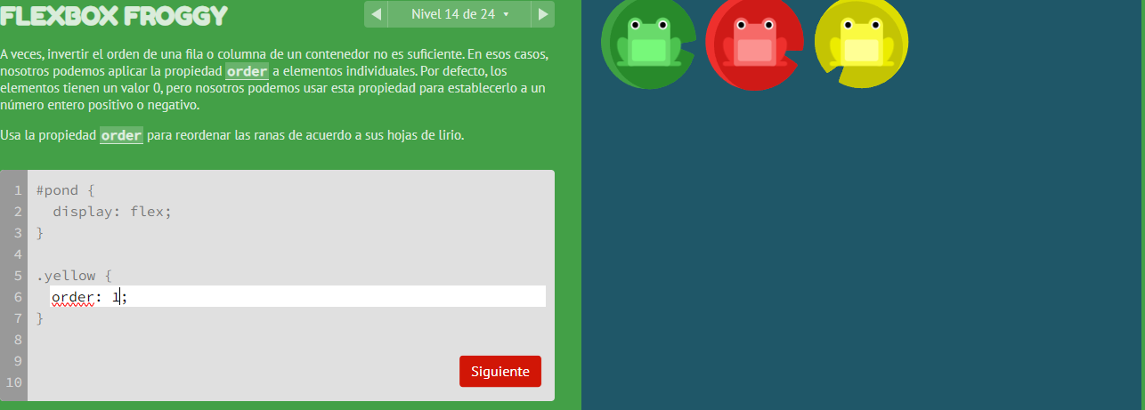

Punto 15

Punto 16

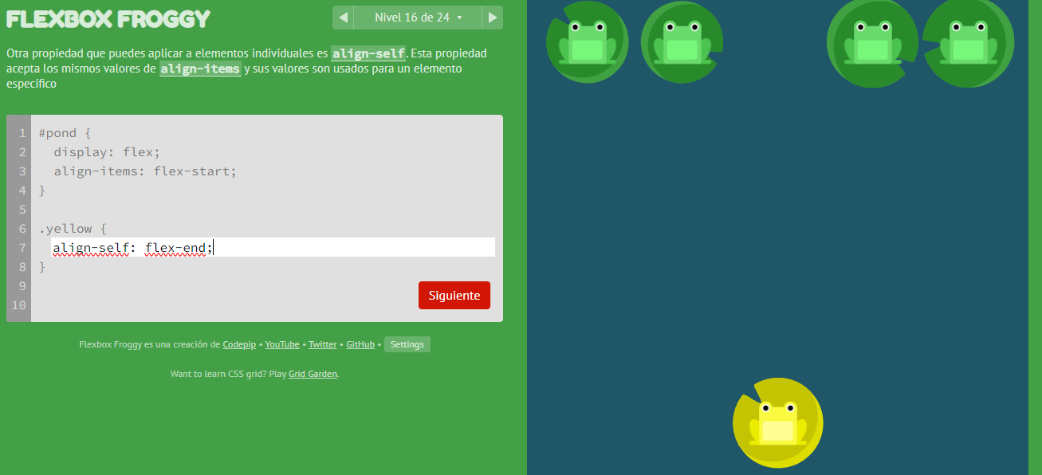

Punto 17

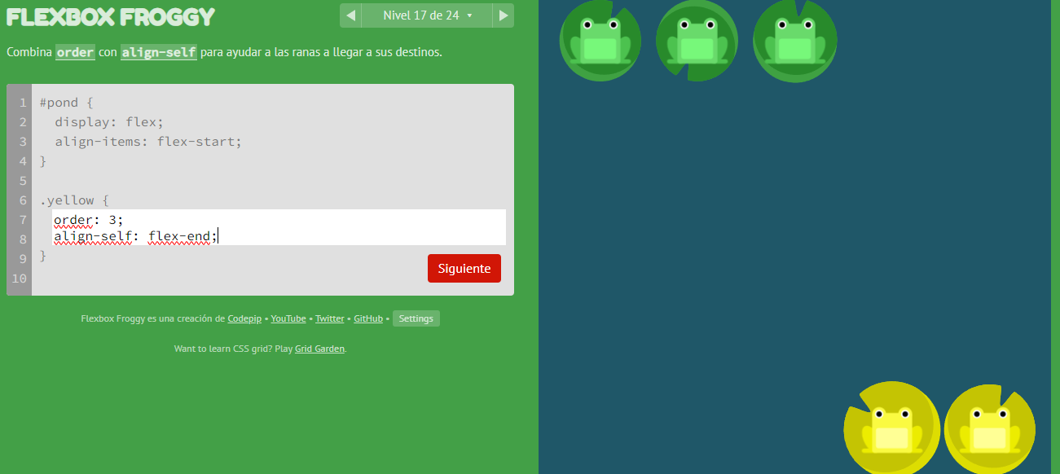

Punto 18

Punto 19

Punto 20

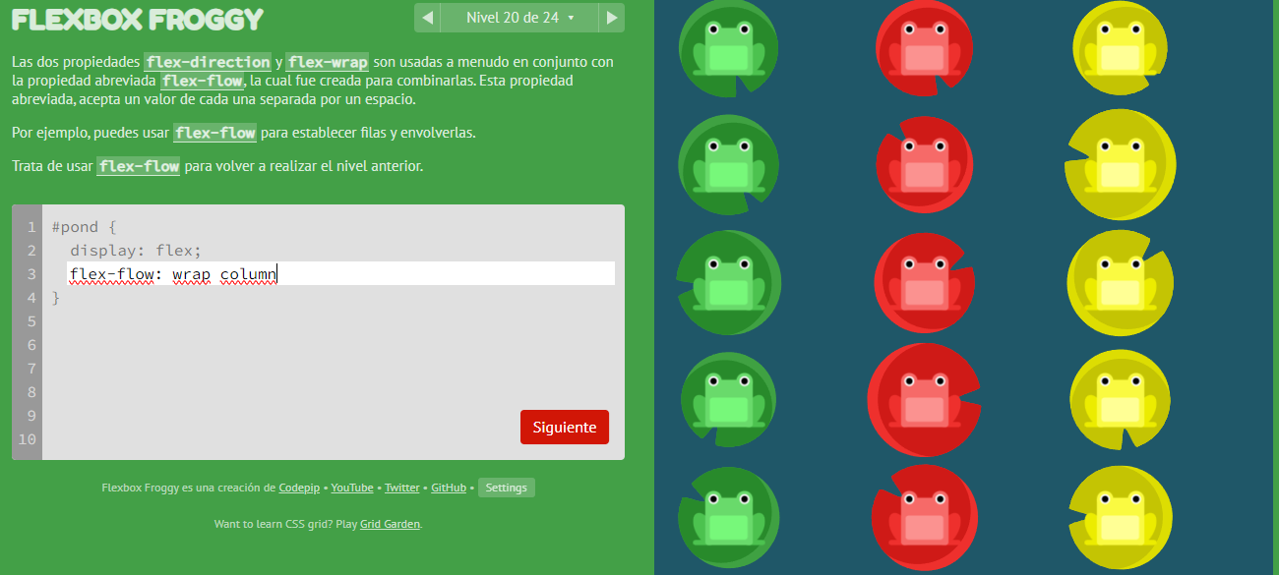

Punto 21

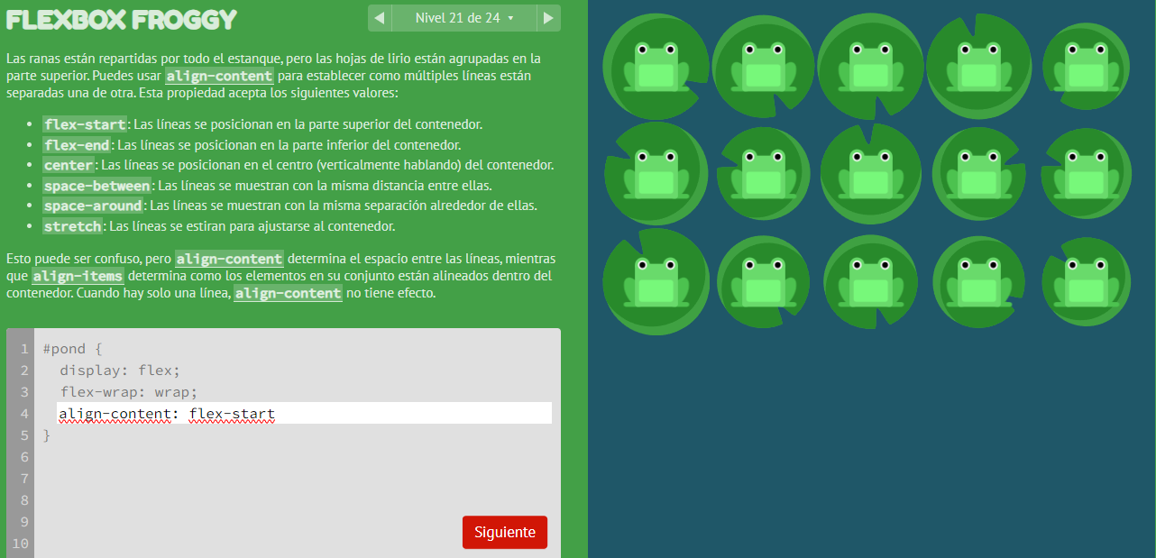

Punto 22

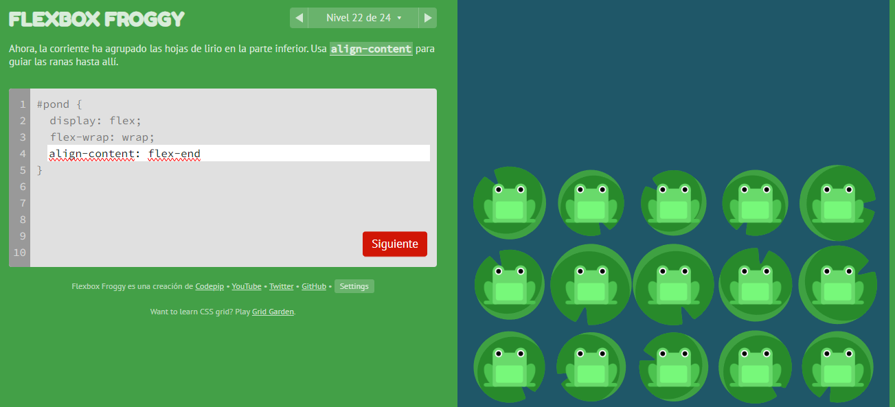

Punto 23

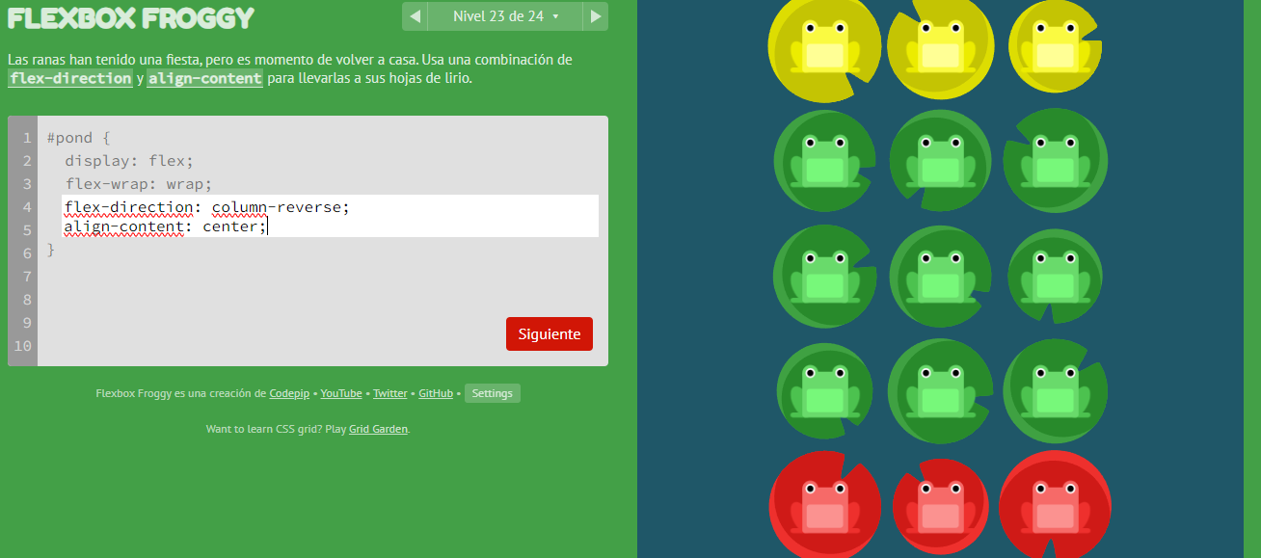

Punto 24

